…Vyletěl si pyšný drak,
vyletěl až do oblak,
z vysoka se dívá na svět,
strašil by a neví jak….

…drak se dívá do všech oken a
zdraví všechny kamarády ze třídy Berušek a Motýlků a jejich rodiče!

Tento týden na nás čekají dračí trampoty. A protože není drak jako drak, budete si moct vyrobit draka papírového, ale také pohádkového.
K tomu Vám přidáváme trochu dračích pracovních listů, u kterých si rozvíjíte grafomotorické, zrakové či matematické dovednosti.
A kdo nemá možnost si pracovní listy vytisknout, tak nezoufejte…na čistý papír si nakreslete draka podle vlastní fantazie a mašličky na ocásek nakreslete podle následujících pokynů – 2 mašličky budou žluté, 3 modré,
4 mašličky červené a 2 zelené.

Pro radost si můžete také zazpívat písničku o drakovi, který se na nás všechny
z hora dívá, naučit se básničku o drakovi lhářovi nebo se seznámit s drakem, kterého bolí zub.

Když nám bude počasí přát, tak si draky můžete jít pustit a jako odměnu si zasloužíte pohádku…o kom jiném, než o drakovi

Mějte se všichni moc krásně a snad se už brzy uvidíme….
Těšíme se na Vás…

Vaše paní učitelky

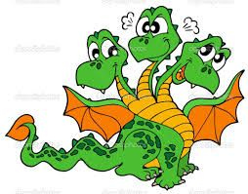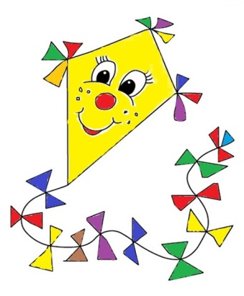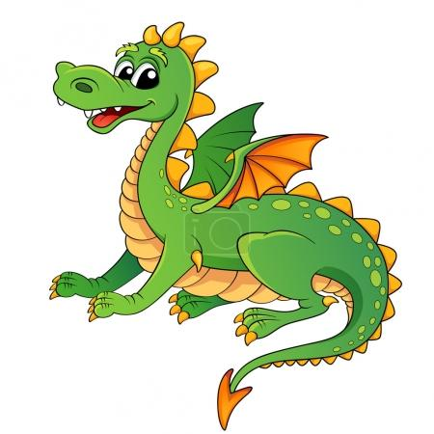

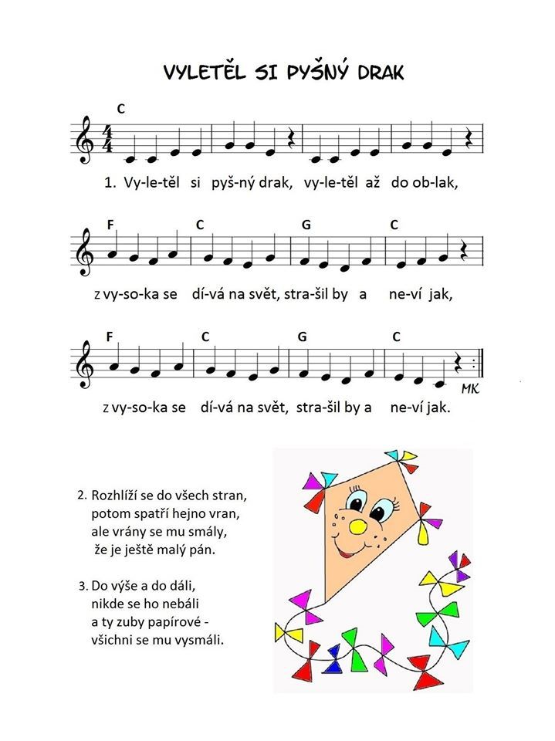

Draka bolí zub

https://www.dadapatrasova.cz/dada-patrasova-draka-boli-zub/
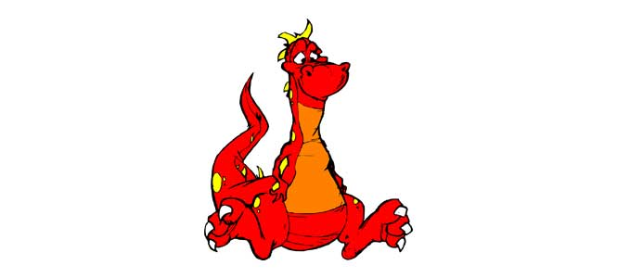

Text písničky Draka bolí zub
Refrén
Dupy dupy dup, draka bolí zub.
Dupy dupy dup, draka bolí zub.
1. sloka
Kouzelník mu navrhnul, že by mu ho vytrhnul.
Ohnivý drak souhlasí, oheň v hubě uhasí.
Kouzelník vzal kleště, neviklá se ještě.
Táhne, táhne, táhne, ale nevytáhne.
Opakování refrénu
2. sloka
Zavolal na ježibabu, jestli tam jít nemůže.
Sám že ten zub nevytáhne, prosí, ať mu pomůže.
Ježibaba nemá zbytí, za kouzelníka se chytí.
Táhnou, táhnou, táhnou, ale nevytáhnou.
Opakování refrénu
3. sloka
Zavolali na vodníka, jestli tam jít nemůže.
Sami že zub nevytáhnou, prosí, ať jim pomůže.
Mokrý vodník nemá zbytí, za ježibabu se chytí.
Táhnou, táhnou, táhnou, ale nevytáhnou.
Opakování refrénu
4. sloka
Zavolali klekánici, jestli tam jít nemůže.
Sami že zub nevytáhnou, prosí, ať jim pomůže.
Klekánice nemá zbytí, za vodníka hned se chytí.
Táhnou, táhnou, táhnou, ale nevytáhnou.
Opakování refrénu
5. sloka
Zavolali bílou paní, jestli tam jít nemůže.
Sami že zub nevytáhnou, prosí, ať jim pomůže.
Bílá paní nemá zbytí, za vodníka hned se chytí.
Táhnou, táhnou, táhnou, ale nevytáhnou.
Opakování refrénu
6. sloka
Zavolali na hejkala, jestli tam jít nemůže.
Sami že zub nevytáhnou, prosí, ať jim pomůže.
Ani hejkal nemá zbytí, bílou paní vzadu chytí.
Táhnou, táhnou, táhnou, ale nevytáhnou.
Opakování refrénu
7. sloka
Zavolali na kašpárka, jestli tam jít nemůže.
Sami že zub nevytáhnou, prosí, ať jim pomůže.
Kašpárek se kouká, kdo to na něj houká.
Uviděl tu chásku, sáhnul po oblázku.
Opakování refrénu
8. sloka
Oblázek dal do praku, vystřelil ho po draku.
Drak po dechu lapnul, zařval, hubu sklapnul.
Zakousnul ta strašidla, jsou z nich teďka povidla.
Čaroděje rozpůlil, podvodník to stejně byl.
Opakování refrénu
9. sloka
Je to prostě slast, neděsí už vlast.
Strašidla a čaroděj, Kašpárek je dobroděj!
Draka bolel zub zas dál, lid už se ho málo bál.
Mladé panny nemoh žrát, řídké kaše moh jen sát.
Opakování refrénu

Báseň: Drak- lhář (Jiří Žáček)
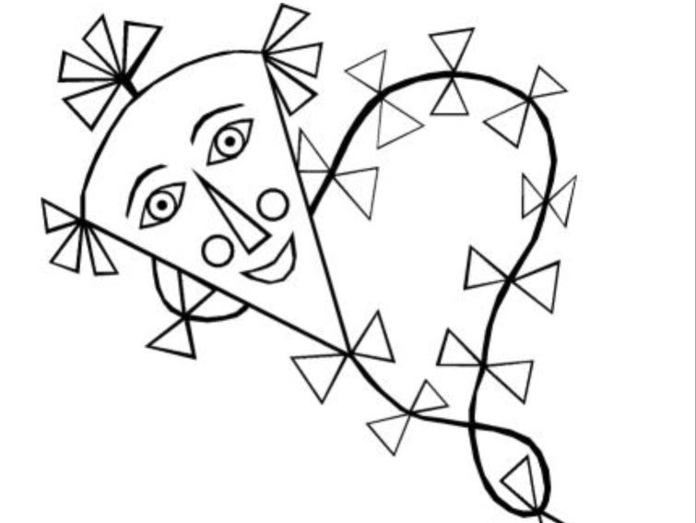
Draku, ty jsi vážně drak?
-Hudry, hudry, je to tak!
A máš zuby dračí?
-Mám dva -to mi stačí!
A co těmi zuby jíš?
-Princezen mám plnou spíž!
Ach ty lháři – každý to ví, že jsi jenom papírový!
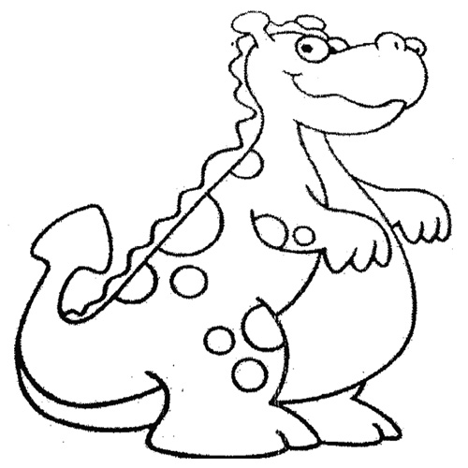
Drak KOROŇÁK

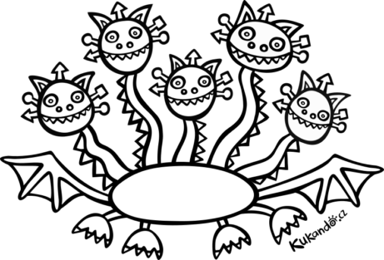

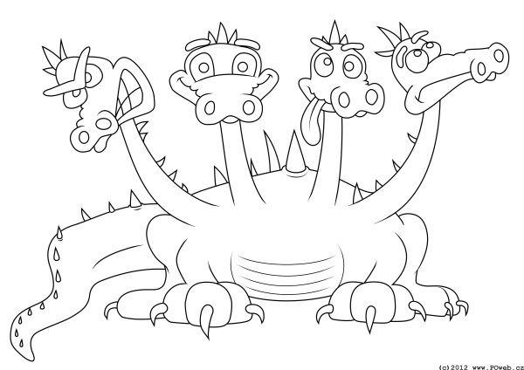
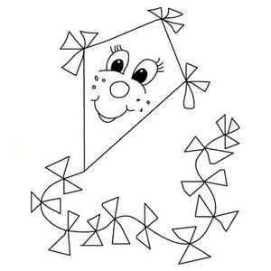

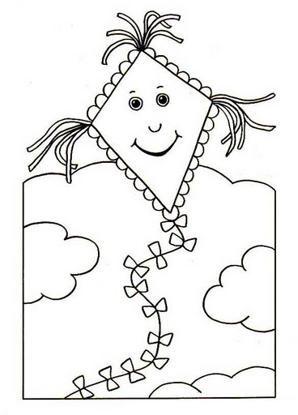
Grafomotorika – dokresli mašličky a obličej drakovi
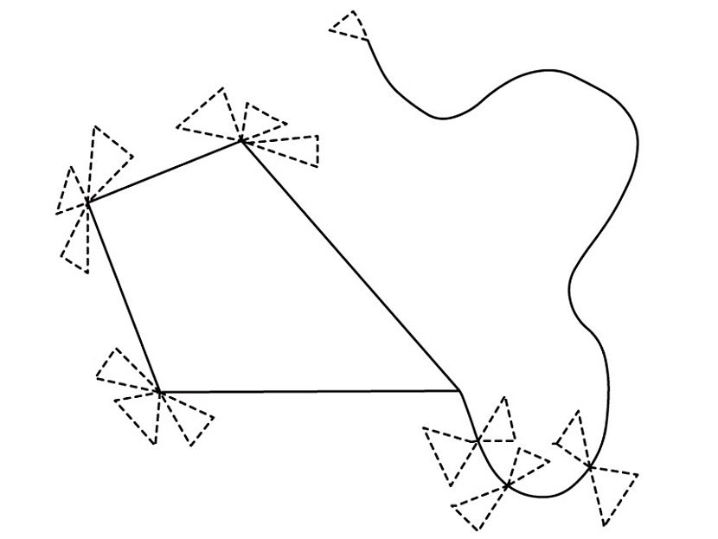

Matematické představy
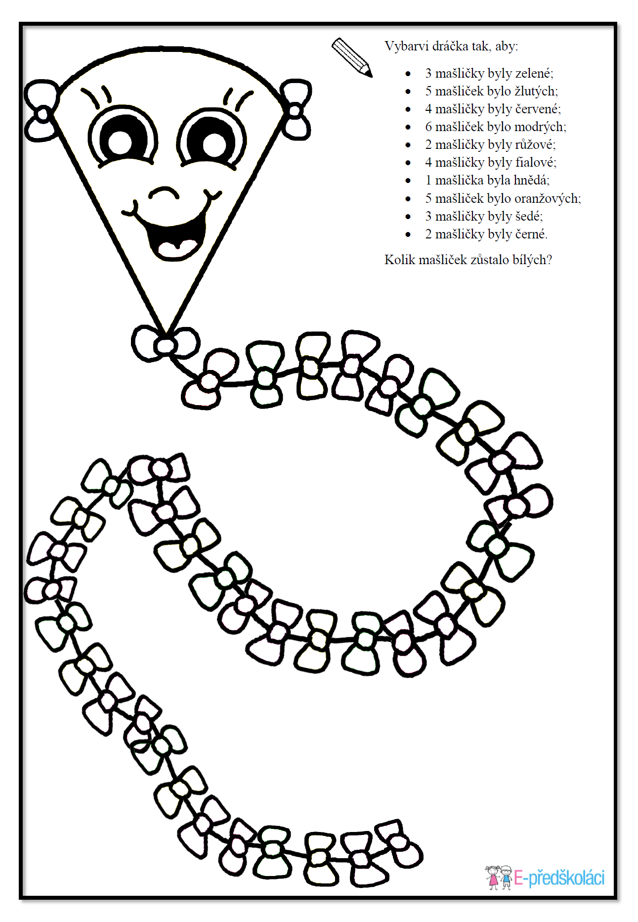
Zraková představivost
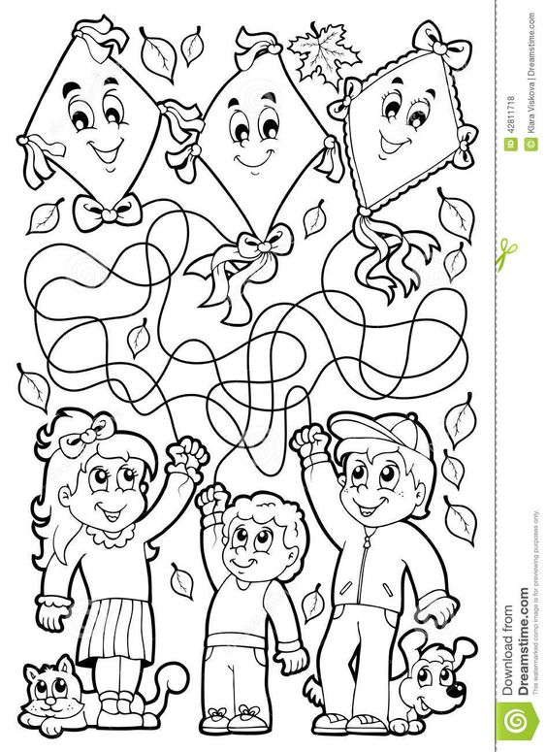
Prostorová orientace a zrakové vnímání (rozstříhej obrázek a potom si ho poskládej)

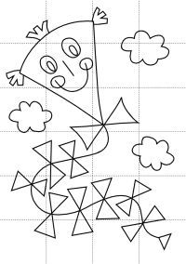

Zápichy – vystřižení draka z tvrdého papíru dle fantazie, dokreselní nebo dolepení obličeje, přilepení špejle a mašliček z papíru, ubrousků, těstovin,…
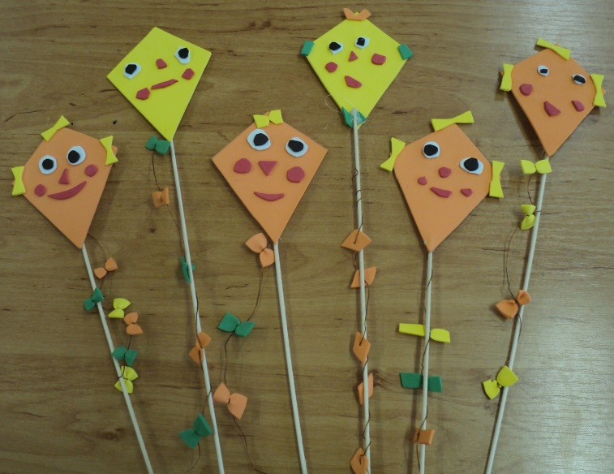
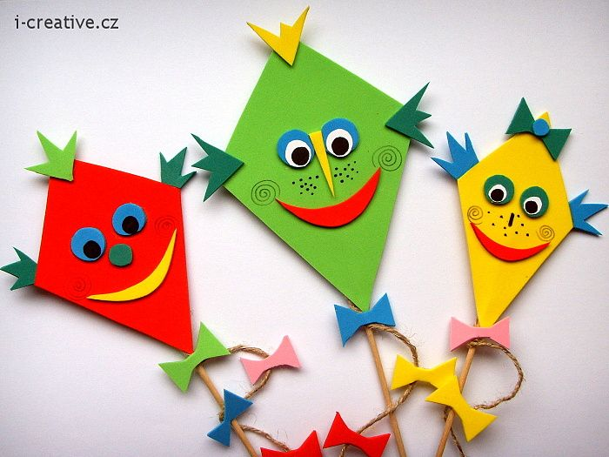
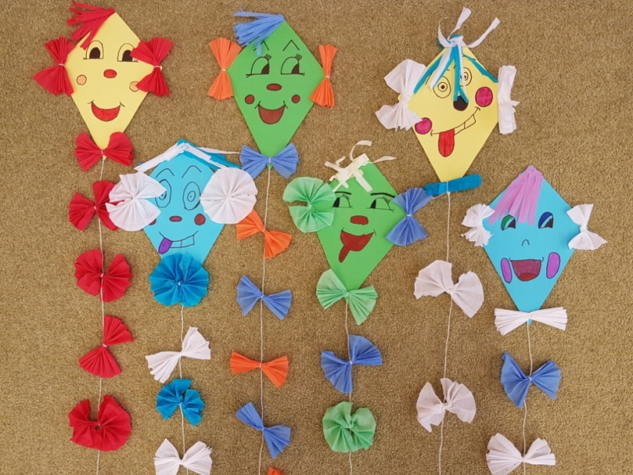
Barevný drak – vystřižení libovolného tvaru (kosočtverec, kruh, čtverec), polepení malých nastříhaných kousků papírů popř. látky. Dokreslení obličeje, dotvoření ocásků
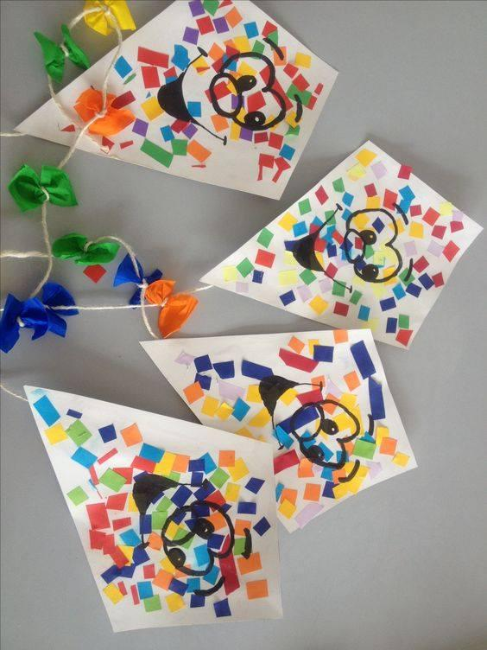

Pohádkový drak
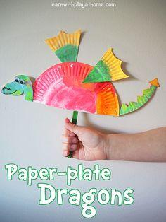
- Papírový talířek rozstříhneme
- Půlku nabarvíme
- Necháme zaschnout
- Z druhé půlky talířku vystříhneme křídla a ocas
- Také nabarvíme a necháme zaschnout
- Ze čtvrtky vystříhneme hlavu, také nabarvíme
- Na hlavu nalepíme oči a domalujeme nozdry a pusu
- slepíme jednotlivé části k sobě
- Zezadu nalepíme tyčku

O zlém drakovi
Ve velikém království za horami a lesy byli obyvatelé i král velmi sklíčení. Začal tam řádit strašlivý drak, kterému padlo za oběť nejen mnoho obyvatel té země, ale i tucty chrabrých rytířů, kteří se ho pokusili zabít. Byla to hrozná tříhlavá plamenná obluda, velmi mrštná, která byla den ode dne hladovější. Každý den jí padl někdo za oběť.
Sežrala každého, kdo jí přišel do cesty. Byla tak neobyčejně obratná nestvůra, že si na ni už nikdo netroufal. Všichni stateční rytíři, kteří se jí postavili, padli. Aby draka zabili, byly uspořádány celé vojenské výpravy, ale když drakovi hrozilo nebezpečí, jakoby se po něm slehla zem.
Král byl velice smutný, když mu nestvůra vzkázala, že přestane se svým řáděním, jen když jí dá své tři dcery, každý rok jednu. Král dal vypsat odměnu na drakovy tři hlavy, ale nikdo se nepřihlásil. Král tedy odměnu zvýšil, aby přece jen někoho přilákal. Slíbil svým královským slovem, že tomu, kdo draka zabije, dá půl království, a jednu z dcer za svou ženu. Když královo zoufalství bylo nejvyšší, přišla pomoc boží.
Přihlásil se chudičký rytíř, který byl na světě sám a poněvadž měl jen svůj život, o který se tolik netřásl strachem, přišel ke králi, aby mu oznámil své rozhodnutí. Král rytíře uvítal, ačkoliv se už veškeré naděje vzdal.
Rytíř nebyl hloupý. Věděl, že na takového mimořádně zlého draka musí být mimořádně připravený, a tak se nejprve vypravil k čarodějovi, aby se s ním poradil.
Čaroděj mu připravil kouzelné brnění, které bylo pevné, a nebylo ani příliš těžké, takže se v něm mohl rytíř dobře pohybovat. Pak mu dal ještě velký meč, kterého prý kovali kouzelní skřítci ze samého středu země. Rytíř se tak připravený vydal na nestvůru.
Drak, jakoby tušil nebezpečí a ani se neukázal. Rytíř prošel království tam a zpět, hluboké lesy, rozlehlé údolí a nakonec vylezl na skálu u zámku, aby lépe rozhlédnul po krajině a vyčkával. Tak to trvalo skoro celý rok.
Nastal den, kdy měla být podle úmluvy dána jedna z princezen drakovi. Los padl právě na tu princeznu, co byla nejhezčí. Netrvalo dlouho a drak se skutečně objevil. Přilétnul vzteky bez sebe, neboť už z dáli zpozoroval rytíře, svého soupeře, a nastal strašlivý souboj.
Drak prskal plameny na rytíře, který však statečně odolával útokům. Od rána do večera zápasili. Rytíř byl chytrý a mrštný a víc než sílu používal hlavu, protože věděl, že na draka silou nic nezmůže. Večer už byla první hlava draka dole, o půlnoci drak přišel o druhou a nad ránem už ležela bezhlavá nestvůra na zemi.
V království měli z vítězství rytíře velkou radost a oslavovali nového hrdinu. Dostalo se mu nejen nejhezčí princezny a slíbeného půlkrálovství, ale také slávy a obliby mezi obyvateli.

O dráčkovi Rošťáčkovi
Bylo nebylo jedno úplně malinkaté království. To království bylo tak malinkaté, že se na něj jen tak tak vešlo pár vesnic s poli a lukami. A aby si pan král s paní královnou nepřipadali také malincí, postavili si uprostřed svého panství krásný velký zámek s vysokánskou věží, ze které mohli vidět do každého koutku svého království. Pořád jim to ale bylo málo, a tak přemýšleli, co zvláštního a jedinečného by si ještě mohli pořídit.
Jednoho dne přišla za královskou maminkou a královským tatínkem jejich malá dcerka Alenka a prosila je, jestli by mohla mít nějaké domácí zvířátko. Ale že by to mělo být nějaké veliké, tůůůze veliké zvířátko. A že by mělo mít velké zuby a drápy a mohlo by třeba plivat oheň nebo tak něco, protože se jí prý její kamarádky princezny ze sousedních království smějí, z jakého je malinkatého království. A s tím velkým zvířátkem by si prý na ni nedovolily. Královští rodiče jen kroutili hlavami sem a tam. Tu se ale do toho vložil královský rádce a že by možná o nějakém tom domácím mazlíčkovi věděl. Že prý, pokud je mu známo, okolní království nic podobného nevlastní, a že by to na místní poměry mohla být opravdová rarita, kterou by jim kde kdo záviděl. A když královská rodina chtěla vědět, o co jde, prozradil jim rádce důvěrně, že to zvíře je tak veliké, že pro něj budou muset zbudovat park se vzletovou a příletovou dráhou, s jezerem, ve kterém se ono zvířátko bude moci koupat, a hlavně s velkou jeskyní.
„Snad nemyslíte na draka!“ zděsila se královna. Ale pan rádce ihned začal královně vysvětlovat, že draci už dávno nejsou to, co bývali. Princezny že už vůbec nežerou. Naopak se vyvinuli v docela milý a civilizovaný druh. Chodí prý do školy, kde se učí nejen slušnému chování, ale také číst a psát. Jen s těmi počty jsou na štíru, zvláště vícehlavým saním se při pokusu spočítat si, kolik mají vlastně hlav, smotávají všechny hlavy dohromady a je pak velice obtížné je rozmotat.
„Mimochodem,“ přidal ještě rádce, „slyšel jsem, že si prý císař z říše zapadajícího slunce ve svých zahradách chová sedmihlavou saň, pochopitelně se vzácným rodokmenem, která přivedla na svět sedmero dráčků, z nichž jeden je ještě k mání. A považte, za velmi výhodnou cenu!“
„Já chci toho dráčka!“ zvolala princezna a bylo rozhodnuto.
Vyslali tedy rádce do země zapadajícího slunce. Cesta tam trvá skoro celý rok, zato zpáteční cesta na drakovi nepotrvá ani půl dne. V království zatím vybrali pro stavbu parku louky, kterými protékal potůček. Pro jistotu zde založili jezera dvě, jedno velké na koupání a jedno malé na cachtání, neboť nevěděli, zda drak raději plave nebo se cachtá. Dokonce mu i postavili menší vodopád jako skluzavku. Velké louky, odkud mohl drak kdykoliv vzlétnout či přistát, lemovaly nově vysázené stromy a keře. Jen s tou jeskyní měli velké potíže. Skála tu sice byla, ale bylo třeba do ní jeskyni teprve vyhloubit.
Když pan rádce přiletěl na drakovi, bylo už vše včetně velkolepé královské hostiny přichystáno. Černý stín několikrát obletěl zámecký park a pak se prudce snesl dolů. Princezna Alenka před pozvanými hosty z okolních království hrdě pronesla, že tohle teď bude její nový domácí mazlíček. Jak šeredně se ale zmýlila. Rádce zapomněl nebo možná nechtěl královské rodině sdělit, že tento dráček se ze všech sedmi vajec vyklubal jako první, a právě takovíto dráčci bývají obdařeni neutichající energií, neposlušností a až nebezpečnou vynalézavostí.
„Náš dráček Rošťáček,“ jak mu jeho maminka sedmihlavá saň přezdívala, nade vše miloval vylomeniny a lumpačinky.
A tak se při příletu do svého nového domova dráček Rošťáček rozhodl, že místní pozdraví po svém. Velikou rychlostí letěl hostině vstříc, těsně nad slavnostní tabulí hrozivě zamával křídly a vyplivl oheň, takže z krásně připravených stolů byla naráz veliká spoušť. Dámy začaly ječet a pánové si sbírali ze země odfouknuté klobouky. Hosté se postupně začali vytrácet a pan král se poprvé zamyslel nad tím, proč zrovna tento drak byl tak levně k mání.
Nebyla to však zdaleka poslední vykutálenina, kterou drak provedl. Místo pozdravu vpálil svým novým pečovatelům do tváře, že jestli si myslí, že bude bydlet v něčem tak předpotopním, jako je dračí sluj, fuj fujtajbl, tak na to ať laskavě zapomenou. On že je zvyklý spát na nádvoří zámku a ať mu tam hezky rychle koukají připravit pelíšek z toho nejjemnějšího a nejvoňavějšího sena. K jídlu že mu tam mohou přivézt vozík jahod se zmrzlinou, že ho po plivání ohně vždycky tak trochu pálí vkrku a že se jde po dlouhém letu osvěžit do toho rybníka, co mu připravili na koupání.
A tak začali mít v našem malinkatém království opravdu veliké starosti. A to ještě netušili, jak to má Rošťáček s usínáním. Zatímco už všichni obyvatelé zámku chtěli dávno spát, drak se na nádvoří zámku neustále převalovat, volal na sloužící, aby mu přinesli tu něco k pití, pak zase něco k jídlu, a když už nevěděl co by, honil myši, čímž vyluzoval příšerné škrábání. Představte si to, jaké to byly hrozitánské zvuky, když škrábal svými nehty o kamennou dlažbu!
„Já to věděl od začátku, že s tím drakem není něco v pořádku,“ rozčiloval se po pár dnech pan král, „co vás to sem přineslo, pane rádce, vždyť něco tak nevychovaného, rozmazleného a zlobivého jsem ještě neviděl.“ A pan rádce musel s pravdou ven, že tohle je první dráček ze sedmi a ten že prý potřebuje speciální přístup. Když se prý ale najde někdo, kdo dráčka zkrotí, toho pak už bude poslouchat napořád. Tak s Rošťáčkem zkoušeli jednat všelijakými možnými způsoby, ale ten nikoho neposlouchal a tropil čím dál větší neplechu. Sluj, kterou mu nechali udělat, museli odstřelit, protože pokaždé, když šel dráček okolo, plival strašlivě oheň, až se báli, že podpálí celé království.
Princezna byla moc smutná z toho, že se s dráčkem nedá hrát. Tak například, když se s ním chtěla jít koupat do jezírka před zámkem, drak tak strašně cákal vodu, až v něm žádná nezbyla, což mu ale nevadilo a vesele se cachtal dál v bahně, takže nakonec ozdobil zámek a jeho okolí velkými hnědými skvrnami. Celé království se doslova děsilo toho, s čím zase Rošťáček přijde. A tak nechal pan král vyhlásit, že kdo dráčka zkrotí, ten dostane půl království. To víte, království to sice nebylo nijak velké, ale zato bylo takové pěkné a malebné, takže se přihlásila spousta chudých i bohatých, chytrých i hloupých, místních i cizinců z dalekých krajin. Ale nikoho drak neposlouchal.

Jednou zkusil své štěstí také Tonda z vesnice pod zámkem. Přinesl si s sebou knížku plnou pohádek, pytel zrní se zeleninou, kterou jeho dobytek nespořádal, a samo sebou také dobrou náladu. Jako první se draka zeptal, kdy naposledy létal. Drak se zamyslel a pak prohlásil, že už si ani nepamatuje. „No jo, když voni tě ani nenechají pořádně vylítat, co?“ zamrkal Tonda šibalsky na Rošťáčka, vylezl mu za krk a uuuž letěli. Celý den po nich nebylo ani vidu ani slechu, až navečer se vrátili do parku. Drak na Tondu zakňoural, že to byl sice úúúžasný výlet, ale že mu nějak kručí v břiše. A Tonda mu slíbil večeři, jakou ještě neviděl, že se ale musí nejdřív jít pěkně způsobně umýt. A drak, světe div se, šel a ani nebyla při jeho koupání zapotřebí žádná protipovodňová opatření. Pak se přišoural k Tondovi, ten mu dal do kašny nasypal obsah pytle, drak jej spokojeně zchroupal a Tonda ho odvedl do pelíšku na nádvoří zámku. Tam mu přečetl jednu pohádku, dráčka pohladil, popřál mu dobrou noc a šli spát. Ráno si popřáli dobrého dne a drak dostal pytel ovoce, které pro něj v zámecké kuchyni připravili. Za odměnu pomohl drak kuchařům rozdělat oheň a frrrrr do světa. Tak to šlo den za dnem, dráček se naučil za vše, co dostal, odměnit protislužbou, takže se stal v království docela užitečným. Navíc se k Tondovi a drakovi přidala i princezna a doprovázela je na každém jejich kroku.
A když pan král s paní královnou viděli, jak si spolu Tonda s Alenkou pěkně rozumějí a jak začal dráček Rošťáček sekat dobrotu, dostal Tonda k půl království ještě navrch princeznu za ženu.

Pohádka o zlém drakovi Piškotovi
Daleko předaleko, dál než je za devatero řekami, horami a kdoví za čím ještě, dál než je království smutku, dál než je království Radosti se nacházelo jedno malebné malé královstvíčko.
A v tomhle malebném malém královstvíčku vládl moudře a spravedlivě král Medvěd.
Jeho dcera byla velmi krásná a hloupá také nebyla a jak to už u pěkných princezen bývá neměla ani princezna Myška nouzi o nápadníky.
Jedním z nich byl zlý a strašlivý drak Piškot.
Mnoho princů odešlo od princezny se slibem že ji tohoto nepohodlného nápadníka zbaví, jenže žádný se dosud nevrátil. Drak totiž bydlel kapánek z ruky. Jeho domovem byl polorozpadlý hrad na konci světa, což bylo to velmi smutné a strašidelné místo.
I nejstatečnější ze statečných se děsili strávit třeba hodinu poblíž toho místa. Tvrdilo se, že tam žijí nejděsivější z děsivých tvorů, kteří jsou staří jako svět sám a nebojí se vyjít ani za denního světla, které v těch místech nemělo daleko do černočerné nejčernější tmy. Drak měl tak v té krajině velmi málo návštěvníků a pouze velmi velmi velmi vzdálené sousedy.
Jednou však stanul před králem a princeznou rytíř ŽiRafák
Slíbil, že se do roka vrátí s drakovou hlavou nebo se nevrátí vůbec.
A tak vsedl na svého bujného oře a jel. Jel pod hvězdami, pod sluncem, putoval pouští i pralesem, přešel hory a moře,jel větrem i horkem a kolik dobrodružství zažil, není ani možno vypovědět. A pak po mnoha měsících únavné cesty dospěl k dračímu hradu na konci světa.
Odvážně vstoupil za hranice drakova království děsu a hrůzy, když tu ...
ho přes nos jemně pohladila líbezná vůně. Čichal, čichal a pořád nemohl přijít na to odkud ta vůně přichází. Pak ho ale jeho rytířský nosík přivedl do drakovy kuchyně. A tam spatřil toho děsivého a hrozivého draka jak mírumilovně stojí v bílé zástěře u plotny a něco klohní. Mohlo by to působit komicky, když tu se drak otočil...
a spatři ŽiRafáka jak stojí ve dveřích a nechápavě čučí. Rytíř ŽiRafák tasil meč připraven tak na strašlivý dračí útok. Drak ale jen netrpělivě broukl, vzal ze stolu vařečku a opět se otočil k plotně.
Rytíř zrozpačitěl. Na takovéhle chování u draků nebyl vůbec zvyklý. Draci na vás přece nekoukají, jak na otravné děcko, které zase něco chce. Chvilku tam stál, pak schoval meč a šel se podívat blíž. Drak dokonce ustoupil, aby lépe viděl a pak mu dal i olíznout vařečku. A tak netrvalo dlouho a z těch dvou se stali přátelé.
Rytíř ŽiRafák se dozvěděl, že drak je vlastně chudák. Strašně rád něco vynalézal, ale jeho vynálezy si ani nikdo neprohlídl, protože se ho všichni báli. A nebyly to jen nějaké vynálezy, třeba taková past na nudu, patent na rozum, nebo tabletka proti opuštěnosti, kterou sám málem předávkoval. Drak měl dokonce jednu slabůstku, měl k smrti rád piškoty. Právě ta vůně rytíře přivedla k drakovi. A nějaká princezna?? Na co by mu byla?? Dá se to rozšroubovat? Jak taková princezna funguje? Že se nesmí šrubovat? Tak to nebude nic pro draka vynálezce! Když tohle rytíř zjistil počkal do rána, rozloučil se s kamarádem drakem, pozval ho ať se taky někdy ukáže a ujížděl zpět za princeznou.
Bylo to přesně na den rok když se vrátil. Králi a princezně všechno vysvětlil. Na svatbu pozvali draka a ten jim napekl spoustu piškotů. Drak už se potom nikdy nevrátil do hradu na konci světa a vynalézal v království krále ŽiRafáka a královny Myšky. A pokud neumřeli tak tam žijí šťastně až dodnes.

